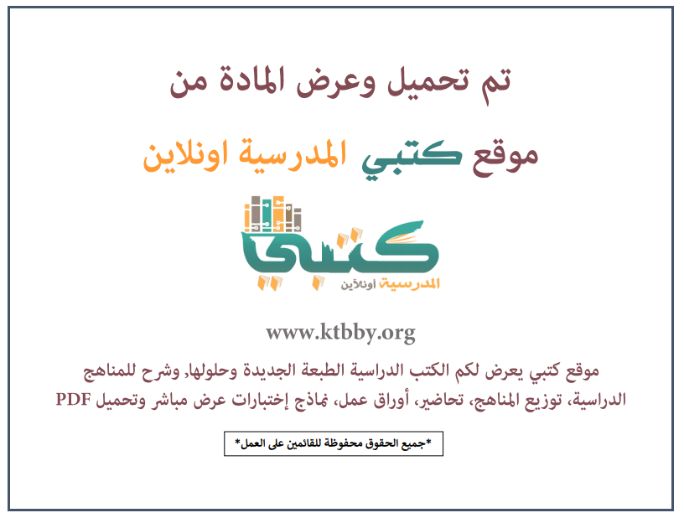

توزيع منهج مادة ( الدراسات الاجتماعية ) للصف الثاني المتوسط - الفصل الدراسي الأول - العام الدراسي ( ١٤٤٦ هــ )
الأسبوع الأول | الأسبوع الثاني |  | الأسبوع الثالث | الأسبوع الرابع | الأسبوع الخامس |  | الأسبوع السادس
(١٤/٢ ــــ ١٨/٢ ) | (٢١/٢ ــــ ٢٥/٢ ) |  | (٢٨/٢ ــــ ٢/٣ ) | (٥/٣ ــــ ٩/٣ ) | (١٢/٣ ــــ ١٦/٣ ) |  | (١٩/٣ ــــ ٢٣/٣ )
الدولة الأموية وأبرز خلفائها | الدولة الأموية وأبرز خلفائها |  | امتداد الدولة الأموية وجهودها في نشر الإسلام | نهاية الدولة الأموية | الدولة العباسية وأبرز خلفائها |  | امتداد الدولة العباسية
الأسبوع السابع | الأسبوع الثامن |  | الأسبوع التاسع | الأسبوع العاشر | الأسبوع الحادي عشر |  | الأسبوع الثاني عشر
(٢٦/٣ ــــ ٣٠/٣ ) | (٣/٤ ــــ ٧/٤ ) |  | ( ١٠/٤ ــــ ١٤/٤ ) | ( ١٧/٤ ــــ ٢١/٤ ) | (٢٤/٤ ــــ ٢٨/٤ ) |  | ( ١/٥ ــــ ٥/٥ )
امتداد الدولة العباسية | نهاية الدولة العباسية |  | الدولة العثمانية | الأقاليم الجغرافية | الخريطة الطبوغرافية |  | اختبارات الفصل الأول
إجازة الفصل الأول ٥ / ٥ / ١٤٤٦ هـ
معلم المادة : |  | مدير المدرسة : |  |  |  | المشرف التربوي:

تم العمل على هذا التوزيع من قبل فريق كتبي المدرسية
وهو توزيع مبدئي يمكن استخدامه أو التعديل عليه
حسب ما يراه المعلم مناسباً له وذلك باستخدام ملف الوورد المرفق معه
يسمح النقل مع ذكر المصدر
ولا نسمح بحذف الحقوق إلا للاستخدام الشخصي فقط
